Интерактивная лекция "Путь к звездам"
11.04.2022
9 апреля в Центре гражданского и патриотического воспитания района Ростокино, Музее воинской славы района Ростокино прошла интерактивная лекция "Путь к звездам", посвященная Дню космонавтики. Специалист ГБУ СДЦ "Норд-СВАО" Чикин Роман Сергеевич рассказал о космонавте Ю. А. Гагарине, его сослуживцах, таких же военных летчиках, мечтавших о полёте в космос, новых открытиях. На выставке гости смогли увидеть образцы военной формы летчиков, предметы, связанные с освоением космоса, тематические книги и открытки.
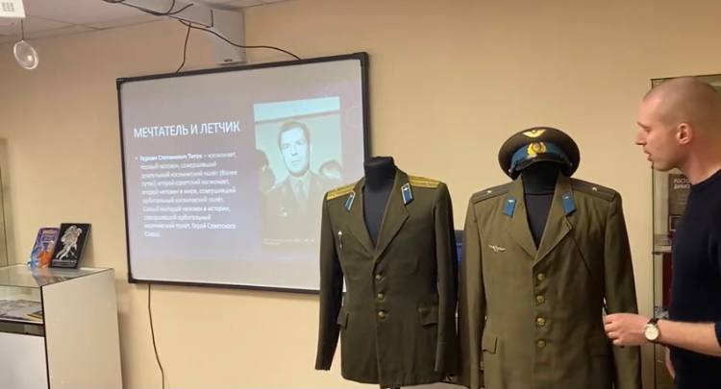
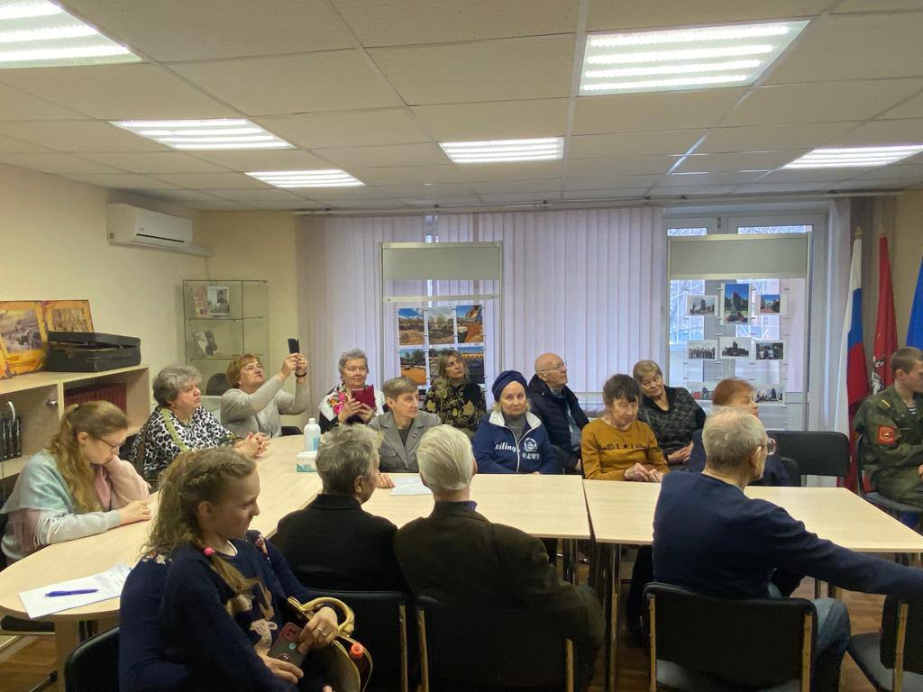
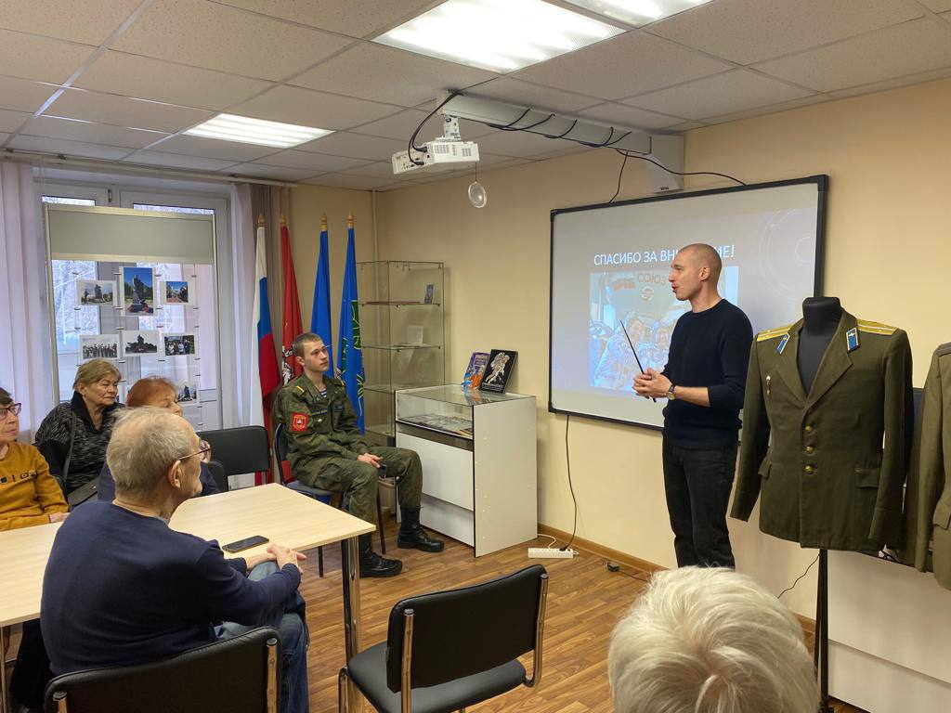

Адрес страницы: http://rostokino.mos.ru/presscenter/true/detail/10741913.html
Управа района Ростокино города Москвы

